Canti per la Messa

Canto d’Offertorio

Salga a te, o Signore
Salga a Te, Signore, l'inno della Chiesa,
l'inno della fede che ci unisce a Te.
Sia gloria e lode alla Trinità!
Santo, Santo, Santo per l'eternità.
Una è la fede, una la speranza,
uno è l'amore che ci unisce a Te.
L'universo canta: lode a te, Gesù!
Gloria al nostro Dio, gloria a Cristo Re.
Fonte d'acqua viva per la nostra sete,
fonte d'ogni grazia per l'eternità.
Cristo, uomo e Dio, vive in mezzo a noi: Egli nostra via, vita e verità.
Venga il tuo regno, regno di giustizia,
regno della pace, regno di bontà.
Torna o Signore, non tardare più.
Compi la promessa: vieni o Gesù!

Canto di Comunione

Cielo nuovo
Cielo nuovo è la tua Parola,
nuova terra la tua Carità,
Agnello immolato e vittorioso,
Cristo Gesù,
Signore che rinnovi l’universo!

Destati dal sonno che ti opprime,
apri gli occhi sulla povertà,
Chiesa a cui lo Spirito ripete;
«Ti ho sposata nella fedeltà».

Voltati e guarda la mia voce:
nessun uomo dice verità!
Vedi che germoglia proprio adesso
questa luce nell’oscurità.

Apri gli orizzonti del tuo cuore
al Vangelo della carità;
sciolti sono i vincoli di morte:
io farò di te la mia città.

Lascia la dimora di tuo padre,
corri incontro all’umanità;
fascia le ferite degli oppressi:
la tua veste splendida sarà.

Resta nell’amore del tuo Sposo,
la mia forza non ti lascerà;
noi faremo insieme un mondo nuovo:
ciò che muore presto rivivrà.

Canto finale

Salve, o dolce Vergine
Salve, o dolce Vergine,
salve, o dolce Madre,
in Te esulta tutta la terra
e i cori degli angeli.

Tempio santo del Signore,
gloria delle vergini,
Tu giardino del Paradiso,
soavissimo fiore.

Tu sei trono altissimo,
Tu altar purissimo,
in te esulta, o piena di grazia,
tutta la creazione.

Paradiso mistico, fonte sigillata,
il Signore in Te germoglia
l'albero della vita.

O Sovrana semplice, o Potente umile,
apri a noi le porte del cielo,
dona a noi la luce. Amen.

Diocesi di Caltagirone
Parrocchie di …
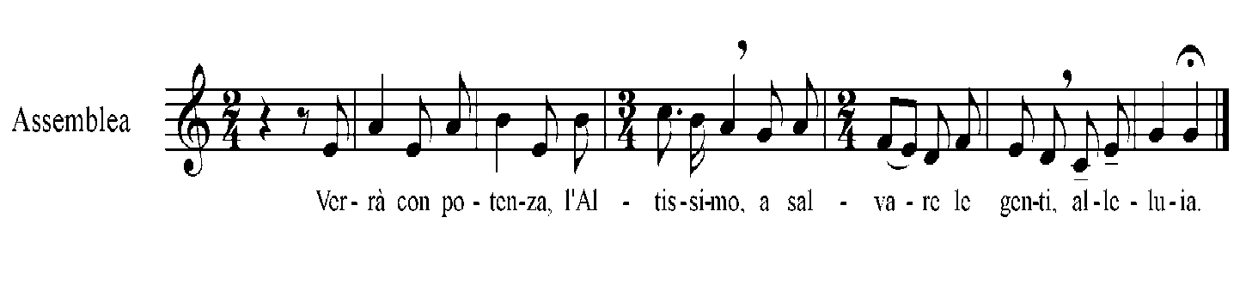

Veglia di Avvento

e

Celebrazione eucaristica

Ufficio delle letture

INNO
Verbo, luce da luce,
sole senza tramonto,
tu rischiari le tenebre
nella notte del mondo.
Generato dal Padre,
sei disceso dal cielo
per redimere il mondo
quando il tempo è compiuto.
Nell’avvento glorioso,
alla fine dei tempi,
tu ci accogli alla destra
nella gioia dei santi.
Gloria al Padre, al Figlio,
allo Spirito Santo,
gloria sempre ed onore,
per i secoli eterni. Amen.

Antifona:
Il Signore nostro Dio verrà con potenza: e illuminerà i suoi fedeli, alleluia.
1 ant. Verrà con potenza l'Altissimo, a salvare le genti, alleluia.

SALMO 1 Le due vie dell'uomo
Beato l'uomo che non segue il consiglio degli empi, †
non indugia nella via dei peccatori *
e non siede in compagnia degli stolti;
ma si compiace della legge del Signore, *
la sua legge medita giorno e notte.
Sarà come albero piantato lungo corsi d'acqua, *
che darà frutto a suo tempo
e le sue foglie non cadranno mai; *
riusciranno tutte le sue opere.
(Ant. Verrà con potenza)
Non così, non così gli empi: *
ma come pula che il vento disperde;
perciò non reggeranno gli empi nel giudizio, *
né i peccatori nell'assemblea dei giusti.
Il Signore veglia sul cammino dei giusti, *
ma la via degli empi andrà in rovina.
1 ant. Verrà con potenza l'Altissimo, a salvare le genti, alleluia.

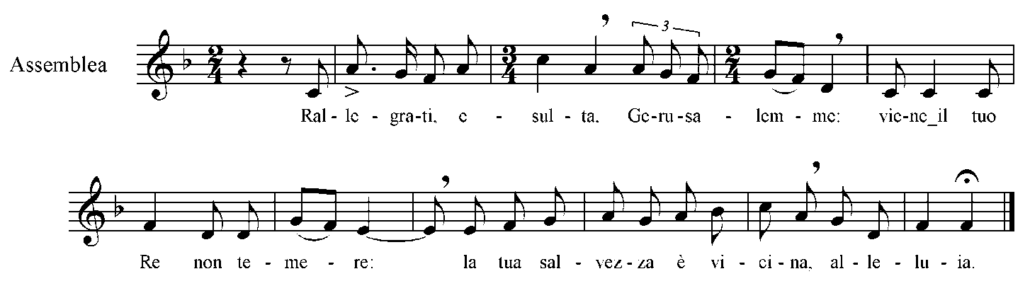
2 ant. Rallegrati, esulta, Gerusalemme: viene il tuo Re,
non temere: la tua salvezza è vicina, alleluia.

SALMO 2 Il Messia, Re vittorioso
Perché le genti congiurano *
perché invano cospirano i popoli?
Insorgono i re della terra †
e i principi congiurano insieme *
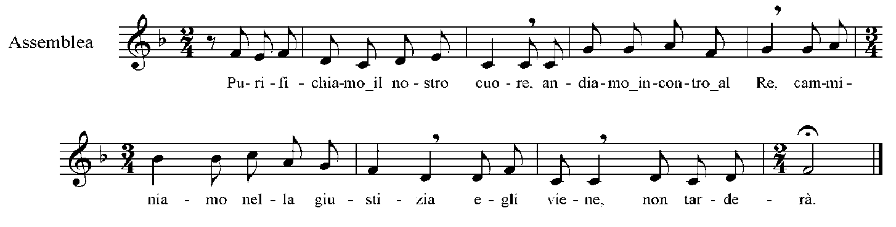
contro il Signore e contro il suo Messia:
«Spezziamo le loro catene, *
gettiamo via i loro legami».
Se ne ride chi abita i cieli, *
li schernisce dall'alto il Signore.
(Ant. Rallegrati, esulta)

Egli parla loro con ira, *
li spaventa nel suo sdegno:
«Io l'ho costituito mio sovrano *
sul Sion mio santo monte».
Annunzierò il decreto del Signore. †
Egli mi ha detto: «Tu sei mio figlio,*
io oggi ti ho generato.
Chiedi a me, ti darò in possesso le genti *
e in dominio i confini della terra.
Le spezzerai con scettro di ferro, *
come vasi di argilla le frantumerai».
(Ant. Rallegrati, esulta)
E ora, sovrani, siate saggi *
istruitevi, giudici della terra;
servite Dio con timore *
e con tremore esultate;
che non si sdegni *
e voi perdiate la via.
Improvvisa divampa la sua ira. *
Beato chi in lui si rifugia.
2 ant. Rallegrati, esulta, Gerusalemme: viene il tuo Re,
non temere: la tua salvezza è vicina, alleluia.
3 ant. Purifichiamo il nostro cuore, andiamo incontro al Re, camminiamo nella giustizia: egli viene, non tarderà.

SALMO 3 Il Signore mi sostiene
Signore, quanti sono i miei oppressori! *
Molti contro di me insorgono.
Molti di me vanno dicendo: *
«Neppure Dio lo salva!».
Ma tu, Signore, sei mia difesa, *
tu sei mia gloria e sollevi il mio capo.
(Ant. Purifichiamo il nostro cuore)

Al Signore innalzo la mia voce *
e mi risponde dal suo monte santo.
Io mi corico e mi addormento,*
mi sveglio perché il Signore mi sostiene.
Non temo la moltitudine di genti †
che contro di me si accampano. *
Sorgi, Signore, salvami, Dio mio.
Hai colpito sulla guancia i miei nemici,*
hai spezzato i denti ai peccatori.
Del Signore è la salvezza: *
sul tuo popolo la tua benedizione.
℣ Alzate la testa, guardate:
℞ la vostra liberazione è vicina.

PRIMA LETTURA
Inizio del libro del profeta Isaia 1, 1-18

RESPONSORIO Is 1, 16. 18. 17
℞ Lavatevi, purificatevi, togliete dal mio sguardo il vostro male.* Anche se il vostro male è di scarlatto, diventerete bianchi come neve.
℣ Cessate di fare il male, imparate a fare il bene, cercate la giustizia:
℞ Anche se il vostro male è di scarlatto, diventerete bianchi come neve.

SECONDA LETTURA
Dalle «Catechesi» di san Cirillo di Gerusalemme, vescovo

RESPONSORIO
℞ Guardo da lontano, vedo la potenza del Signore arrivare come nube sulla terra; *
℞ andategli incontro, e ditegli:* Sei tu che aspettiamo,* il Re della casa d'Israele? (2v.)
℣ Genti tutte della terra, figli dell'uomo, tutti insieme,
℞ andategli incontro, e ditegli:
℣ Ascolta, Pastore d'Israele, , tu che guidi il tuo popolo come un gregge,
℞ sei tu colui che aspettiamo?
℣ Sollevate, porte, i vostri archi; innalzatevi, stipiti antichi: entri il Re della gloria,
℞ il Re della casa d'Israele.

